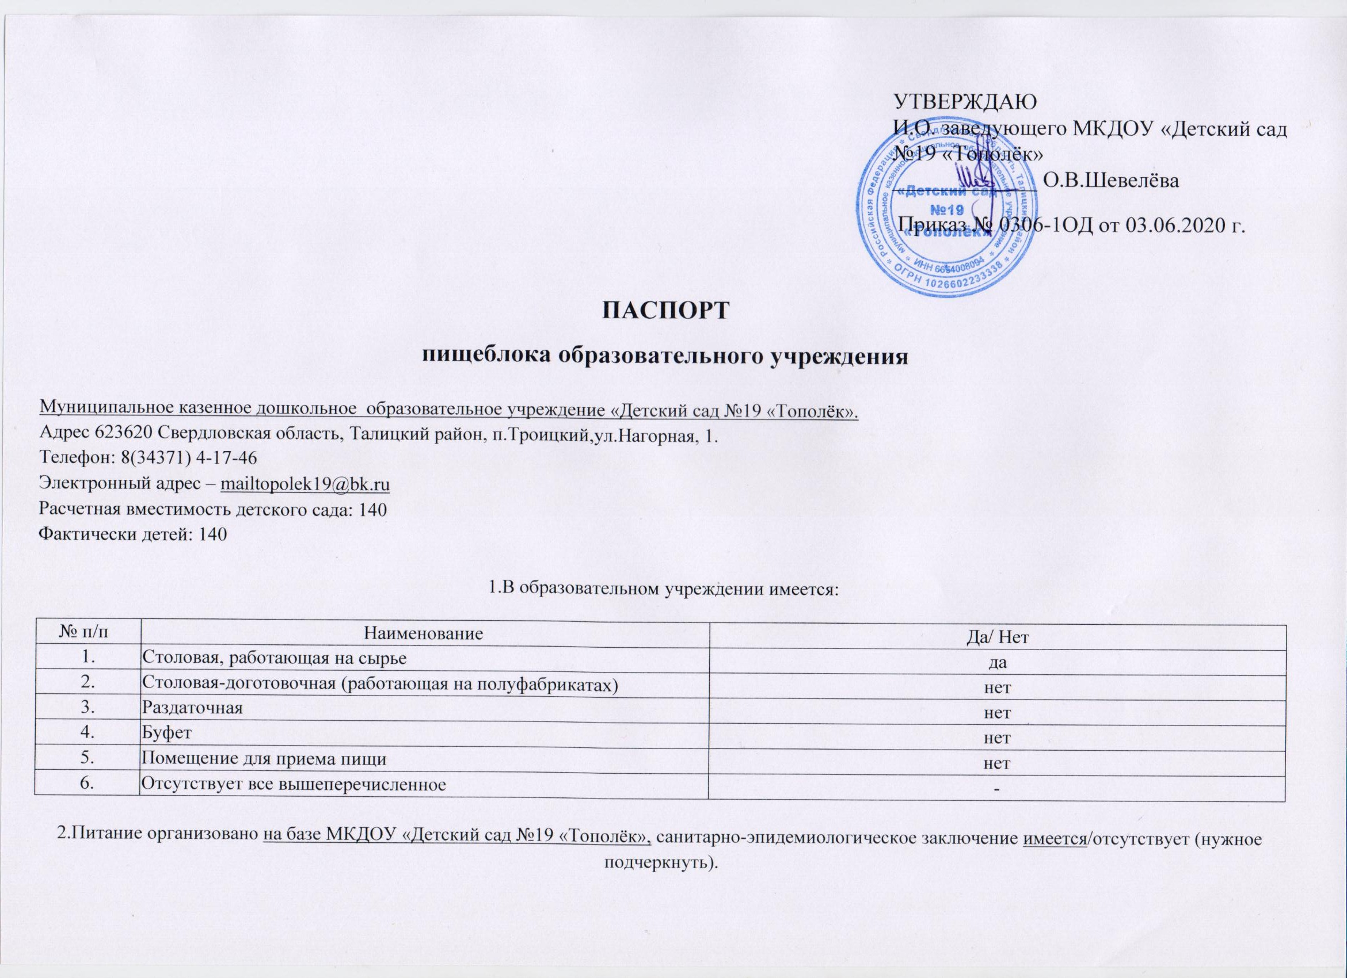
3 .Инженерное обеспечение пищеблока:

1. | Водоснабжение  - централизованное  - от сетей населенного пункта;  - собственная скважина учреждения;  - в случае использования других источников указать их ведомственную принадлежность;  - вода привозная;  - прочие. | да
2. | Горячее водоснабжение (указать источник) | Водонагреватель
3. | Наличие резервного горячего водоснабжения | нет
4. | Отопление  - централизованное  -от сетей населенного пункта;  - собственная котельная и пр. | да
5. | Водоотведение  - централизованное  -в сети населенного пункта;  - выгреб;  - локальные очистные сооружения;  - прочие. | да
6. | Вентиляция (механическая) | да

4.Для перевозки продуктов питания используется:

№ п/п | Наименование | Да/Нет | Санитарный паспорт на транспорт  (имеется/отсутствует)
1. | Специализированный транспорт детского сада | нет | отсутствует
2. | Специализированный транспорт организации общественного питания, обслуживающей МКДОУ | нет | отсутствует
3. | Специализированный транспорт организаций - поставщиков пищевых продуктов | да | имеется
4. | Специализированный транспорт ЧП, обслуживающего МКДОУ | нет | отсутствует
5. | Специализированный транспорт отсутствует | - | -

5.Характеристика пищеблока общеобразовательного учреждения:

Набор помещений | Площадь | Наименование оборудования | Кол-во шт. | Дата выпуска | Дата подключения | % изношенности | Недостающее оборудование согласно требованиям СанПиН(наименование, кол-во штук)
Горячий цех | 24,3 кв.м | Плита 4-х конф. ПЭП-0,48М-ДШ | 1 | 07.10.2010 | 07.10.2010 | 50%
 |  | Плита 4-х конф. ПЭ-0,48ШП | 1 | 10.05.2015 | 09.06.2020 | 20%
 |  | Плита 6-и конф. ЭП-6-ЖШ-К-2/1 | 1 | 06.2019 | 03.2020 | 0%
 |  | Холодильник Бирюса 360 NF | 1 | 01.2020 | 03.2020 | 0%
 |  | Столы производственные | 7
Моечная кухонной посуды | 10,8 кв.м | Мойка для кухонного инвентаря 2-х секционная. | 1
 |  | Мойка 2-х секционная. | 1
 |  | Стеллаж производственный | 1
Склад для хранения сыпучих продуктов | 5,4 кв.м | Стеллажи | 1
 |  | Подтоварники | 3
 |  | Весы | 1
Помещение для холодильников | 7,8 кв.м | Морозильная камера для хранения мяса «Свияга»-106 | 1 | 07.2007 | 07.2007 | 55%
 |  | Холодильник для хранения яиц, масло сливочного «Бирюса» 134R | 1 | 08.2006 | 08.2006 | 56%

6.Характеристика бытовых помещений для сотрудников пищеблока:

Наименование | Площадь | Оборудование
Стирка спец.одежды /где, кем, что для этого имеется | 18,7 кв.м | Прачечная, машинистом по стирке и ремонту спец.одежды, стиральная машина Samsung-5,2 кг;  стиральная машина Candy-7 кг.

7.Штатное расписание:

№ п/п | Кол-во ставок | Укомплектованность | Квалификационный разряд | Стаж работы по специальности | Наличие оформленной личной медицинской книжки
Поваров | 2 | 2 | 3 разряд  3 разряд | 7 лет 7 месяцев  1 год 10 месяцев | Имеется
Рабочих  кухни/помощники повара | 1 | 1 | 0 разряд | 14 лет | Имеется
Кладовщик | 1 | 1 | 0 разряд | 5 лет 7 месяцев | Имеется
Официантов | - | - | - | - | -
Других работников пищеблока/ посудомойщицы | - | - | - | - | -
Технических работников/ уборщицы | - | - | - | - | -

8.Персонал пищеблока входит в штатное расписание:

№п/п | Наименование | Да/Нет | Кол-во
1. | Работники МКДОУ «Детский сад №19 «Тополёк», | да | 4

9.Питание детей в образовательном учреждении:

Организовано/не организовано (нужное подчеркнуть), кем: работниками пищеблока МКДОУ «Детский сад №19 «Тополёк»,
с предварительным накрытием (кол-во детей) кем: младшими воспитателями через раздачу (кол-во детей): 140 человек.

10.Наличие нормативно-правовой, технической документации, технологических карт
(2018,2019,2020 годы)

№ п/п | Полное наименование | Кем и когда утвержден,  дата и № приказов
1 | Программа по питанию | имеется
2 | Положение об организации и порядке питания воспитанников в образовательном учреждении | Утверждено и.о.заведующего Шевелёвой О.В.  № 0901-8ОД от 09.01.2020
3 | Приказы по организации питания:  «О создании бракеражной комиссии»  «Об организации питания воспитанников МКДОУ «Детский сад № 19 «Тополёк»  «О назначении ответственного за написания меню»  «О назначении ответственного за отбор и хранение суточных проб» | Утверждено и.о.заведующего Шевелёвой О.В.  № 0901-9ОД от 09.01.2020  № 0901-12ОД от 09.01.2020  № 0901-11ОД от 09.01.2020  № 0901-10ОД от 09.01.2020
4 | Наличие оформленных стендов по популяризации здорового питания | имеется
5 | Наличие плана работы с родителями по популяризации здорового питания | имеется
6 | Положение о комиссии по контролю за организацией питания воспитанников в образовательном учреждении | имеется
7 | План работы по формированию основ здорового питания в детском саду | имеется
8 | График выдачи продуктов питания и готовой продукции с кухни | имеется
9 | График дежурства администрации и пед. работников | имеется
10 | Аналитическая справка опыта работы по формированию культуры здорового питания | имеется
11 | Наличие согласованного с территориальными органами управления Роспотребнадзора цикличного меню | имеется
12 | Наличие технологических карт приготовления блюд согласно цикличного меню | имеется
13 | Наличие программы производственного контроля и лабораторных исследований | имеются

11. Финансирование организации питания

Стоимость питания: | завтрака  второй завтрак | Общая стоимость: 80 рублей;  Ясли - 92 рубля.
 | обеда
 | полдника

12.В образовательном учреждении «С» - витаминизация готовых блюд проводится,/не проводится (нужное подчеркнуть).

13.Лабораторный контроль:

№ п/п | Наименование | 2018 г. |  | 2019 г. |  | 2020 г.
 |  | Всего | Из них не соответствует гиг.нормативам | Всего | Из них не соответствует гиг. нормативам | Всего | Из них не соответствует гиг.нормативам
1. | Питьевая вода из разводящей сети | 3 |  | 5 |  | 4
 | -по санитарно-химическим показателям | 1 | соответствует | 1 | соответствует | 2 | соответствует
 | -по микробиологическим показателям | 2 | соответствует | 4 | соответствует | 2 | соответствует
2. | Готовые блюда | 7 |  | 9 |  | 5
 | -по санитарно-  химическим показателям | 1 | соответствует | 1 | соответствует | 2 | соответствует
 | -по микробиологическим показателям | 3 | соответствует | 6 | соответствует | 1 | соответствует
 | -на калорийность и полноту вложения | 1 | соответствует | 1 | соответствует | 1 | соответствует
 | -на вложение витамина «С» | 2 | соответствует | 1 | соответствует | 1 | соответствует
3. | Смывы | 2 |  | 2
 | -на наличие кишечной палочки |  |  | 1 | соответствует
 | -на стафилококк
-на патогенную
флору
 | -на яйца  гельминтов | 2 | соответствует | 1 | соответствует

14.Договор на дератизацию № 14/386 от 23.01.2020г
15. Договор СЭС на лабораторные исследования (пробы, смывы) № 14/448 от 23.01.2020 г.

